RECURSO RESULTADO PRELIMINAR - EDITAL PAEX-PROCEU Nº 001/2019

Proponente: Dinorá Baldo de Faveri.
Unidade de Ensino: CEAVI – Centro de Educação Superior do Alto Vale do Itajaí.
Modalidade: Programa de Extensão.
Título da Ação: Vida Sustentável.
Indicar revisor*: Revisor 2.
*O formulário de recurso é individualizado por revisor, cuja descrição está indicada no SIGPROJ.

ASSINALE A QUESTÃO PARA EFEITO DE RECURSO:
1 ☐ 2 ☐ 3☐ 4☐ 5 ☐ 6 ☐ 7☐ 8 ☐ 9 ☐
FUNDAMENTAÇÃO DO RECURSO:
Questão 2: Declaração de Interesse no desenvolvimento da Ação

As declarações da Secretaria de Educação, Cultura e Esportes e da Secretaria Municipal de Assistência Social e Habitação, Departamento do Idoso e CRAS foram anexadas e podem ser visualizadas a seguir.
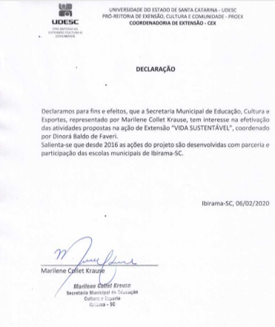
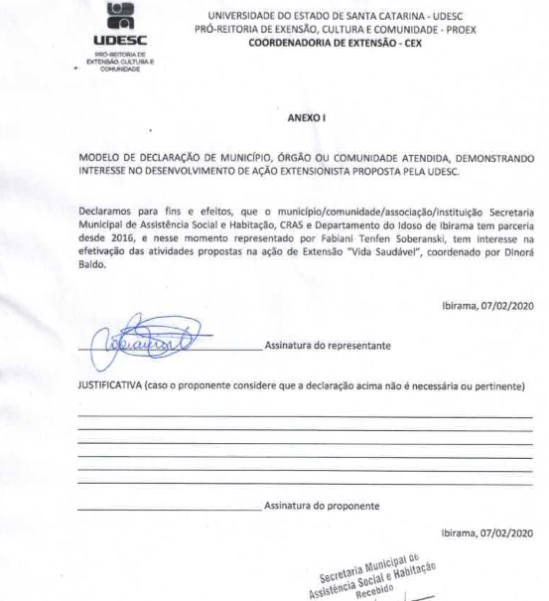
ASSINALE A QUESTÃO PARA EFEITO DE RECURSO:
1 ☐ 2 ☐ 3☐ 4☐ 5 ☐ 6 ☐ 7☐ 8 ☐ 9 ☐
FUNDAMENTAÇÃO DO RECURSO:
Questão 9: Compatibilidade entre os recursos

Na Questão 9, o Revisor julga ser parcialmente compatível os recursos solicitados com as exigências da ação. Salienta-se que no item Material Permanente contempla a compra de ferramentas indispensáveis para a realização das oficinas gastronômicas (Ação COZINHA SUSTENTÁVEL) como por exemplo, batedeira industrial, liquidificador industrial, mixer industrial que possuem um alto valor (em torno de R$3.000,00 cada). Essa ação do projeto ocorre desde 2016 e esses equipamentos (simples/domésticos) sempre foram adquiridos pelos próprios coordenadores, os quais devido ao elevado número de vezes que foram utilizados acabaram se deteriorando. Por esse motivo se faz necessária a compra de equipamentos mais resistentes e compatíveis com as atividades. Utensílios como formas, pratos e talheres também precisam ser comprados para que os participantes das oficinas possam manusear e provar os alimentos. Para a ação COLETA DE ÓLEO DE COZINHA e FABRICAÇÃO DE SABÃO E DE DETERGENTE é necessário o investimento de panelas de alumínio grandes, pois estas também acabam se deteriorando devido a corrosão da soda cáustica.
No item Material de Consumo consta a aquisição de tesouras, panos de algodão, cera de abelha indispensáveis para a ação EMBALAGEM DE TECIDO E CERA DE ABELHA SUBSTITUTA DO PLÁSTICO-FILME.
O item Passagens prevê o pagamento de passagem dos bolsistas a fazer um aperfeiçoamento e/ou divulgação dos resultados das ações do programa. Além disso, é prevista ida dos bolsistas a cidade de Joinville para desenvolver oficinas em parceria com professores e acadêmicos do Centro de Ciências Tecnológicas (CCT) (essa parceria foi firmada após a submissão desse programa).
Nesse sentido, os recursos financeiros solicitados são compatíveis com as ações propostas.

Espaço destinado ao avaliador (revisor):
Reposta ao Recurso
DEFERIDO/PROCEDENTE ☐
1 ☐ 2 ☐ 3☐ 4☐ 5 ☐ 6 ☐ 7☐ 8 ☐ 9 ☐
INDEFERIDO/IMPROCEDENTE ☐
1 ☐ 2 ☐ 3☐ 4☐ 5 ☐ 6 ☐ 7☐ 8 ☐ 9 ☐

NOTA:
PREZADO(A) PROPONENTE,
APÓS O PREENCHIMENTO, ANEXAR O FORMULÁRIO DE RECURSO EM TELA NO SEGUINTE LINK: http://www1.udesc.br/?idFormulario=624

